Namaz Süreleri
Namaz Süreleri:
Fatiha Süresi
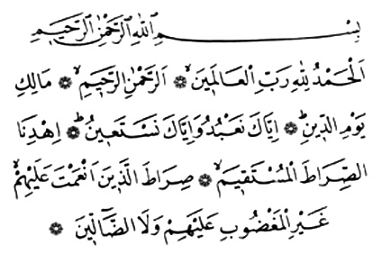

Okunuşu: Elhamdü lillâhi rabbil'alemin. Errahmânir'rahim. Mâliki yevmiddin. İyyâke na'budü ve iyyâke neste'în, İhdinessırâtel müstakim. Sırâtellezine en'amte aleyhim ğayrilmağdûbi aleyhim ve leddâllîn.

Anlamı: Hamd, âlemlerin Rabbi, merhametli olan, merhamet eden ve Din Günü'nün sahibi olan Allah'a mahsustur. (Allahım!) Ancak sana kulluk eder ve yalnız senden yardım dileriz. Bizi doğru yola ilet; Kendilerine nimet verdiklerinin yoluna, Gazaba uğrayanların (Yahudilerin) ve sapmışlarınkine (Hristiyanların) yoluna değil.

Fil Süresi
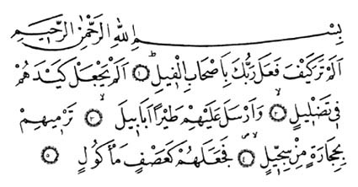

Okunuşu: Elem tera keyfe fe'ale rabbüke biashâbilfîl. Elem yec'al keydehüm fi tadlîl. Ve ersele aleyhim tayran ebâbîl. Termîhim bihicâratin min siccîl. Fece'alehüm ke'asfin me'kûl.

Anlamı: (Ey Muhammed! Kâbe'yi yıkmaya gelen) Fil sahiblerine Rabbinin ne ettiğini görmedin mi? Onların düzenlerini boşa çıkarmadı mı? Onların üzerine, sert taşlar atan sürülerle kuşlar gönderdi. Sonunda onları, yenilmiş ekin gibi yaptı.

Kurayş Süresi
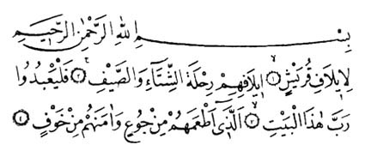

Okunuşu: Li'î lâfi Kurayş'in. Îlâfihim rihleteşşitâi vessayf. Felya'büdû rabbe hâzelbeyt. Ellezî et'amehüm min cû'in ve âmenehüm min havf.

Anlamı: Kureyş kabilesinin yaz ve kış yolculuklarında uzlaşması ve anlaşması sağlanmıştır. Öyleyse kendilerini açken doyuran ve korku içindeyken güven veren bu Kâbe'nin Rabbine kulluk etsinler.
Mâun Sûresi
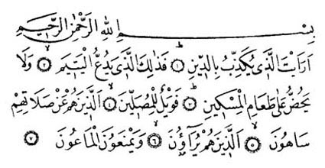

Okunuşu: Era'eytellezî yükezzibü biddîn. Fezâlikellezî, yedu'ulyetîm. Ve lâ yehüddü alâ ta'âmilmiskîn. Feveylün lilmüsallîn. Ellezîne hüm an salâtihim sâhûn. Ellezîne hüm yürâûne. Ve yemne'ûnelmâ'ûn.

Anlamı: (Ey Muhammed!) Dini yalan sayanı gördün mü? Öksüzü kakıştıran, yoksulu doyurmaya yanaşmayan kimse işte odur. Vay o namaz kılanların haline ki: Onlar kıldıkları namazdan gafildirler. Onlar gösteriş yaparlar. Onlar basit şeyleri (ödünç) dahi vermezler.
Kevser Süresi
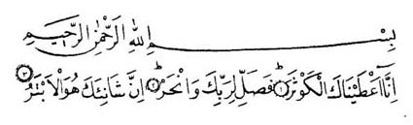

Okunuşu: İnnâ a'taynâkelkevser. Fesalli lirabbike venhar. İnne şânieke hüvel'ebter.

Anlamı: (Ey Muhammed!) De ki: Ey inkârcılar! Ben sizin taptıklarınıza tapmam. Benim taptığıma da sizler tapmazsınız. Ben de sizin taptığınıza tapacak değilim. Benim taptığıma da sizler tapmıyorsunuz. Sizin dininiz size, benim dinim banadır.
Nasr Süresi
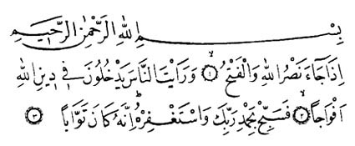

Okunuşu: İzâ câe nasrullahi velfeth. Ve raeytennâse yedhulûne fî dinillâhi efvâcâ. Fesebbih bihamdi rabbike vestağfirh. İnnehû kâne tevvâbâ.

Anlamı: (Ey Muhammed!) Allah'ın yardımı ve zafer günü gelip, insanların Allah'ın dinine akın akın girdiklerini görünce, Rabbini överek tesbih et; O'ndan bağışlama dile, çünkü O, tevbeleri daima kabul edendir.
Tebbet Süresi
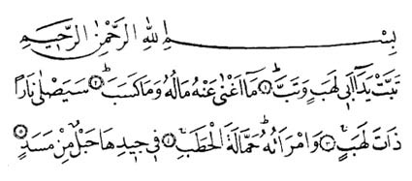

Okunuşu: Tebbet yedâ ebî lehebin ve tebb. Mâ eğnâ anhü mâlühû ve mâ keseb. Seyeslâ nâren zâte leheb. Vemraetühû hammâletelhatab. Fî cî dihâ hablün min mesed.

Anlamı: Ebû Leheb'in elleri kurusun; kurudu da! Malı ve kazandığı kendisine fayda vermedi. Alevli ateşe yaslanacaktır. Karısı da, boynunda bir ip olduğu halde ona odun taşıyacaktır.

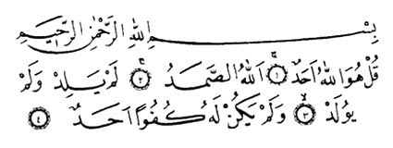
İhlâs Süresi
Okunuşu: Kul hüvellâhü ehad. Allâhüssamed. Lem yelid ve lem yûled. Ve lem yekün lehû küfüven ehad.

Anlamı: (Ey Muhammed!) De ki: O Allah bir tektir. Allah her şeyden müstağni ve her şey O'na muhtaçtır. O doğurmamış ve doğmamıştır. Hiç bir şey O'na denk değildir.

Felak Süresi
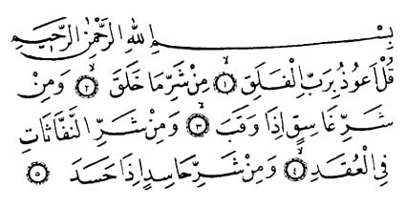

Okunuşu: Kul e'ûzü birabbilfelak. Min şerri mâ halak. Ve min şerri ğasikın izâ vekab. Ve min şerrinneffâsâti fil'ukad. Ve min şerri hâsidin izâ hased.
Anlamı: (Ey Muhammed!) De ki: Yaratıkların şerrinden, bastırdığı zaman karanlığın şerrinden, düğümlere nefes eden büyücülerin şerrinden, hased ettiği zaman hasedçinin şerrinden, tan yerini ağartan Rabbe sığınırım.

Nas Süresi
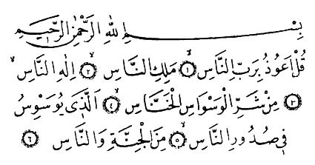

Okunuşu: Kul e'ûzü birabbinnâsi. Melikinnâsi. İlâhinnâs. Min şerrilves vâsilhannâs. Ellezî yüvesvisü fî sudûrinnâsi. Minelcinneti vennâs.

Anlamı: (Ey Muhammed!) De ki: İnsanlardan ve cinlerden ve insanların gönüllerine vesvese veren o sinsi vesvesecinin şerrinden, insanların Tanrısı, insanların hükümranı ve insanların Rabbi olan Allah'a sığınırım.

Ayet-el Kürsü
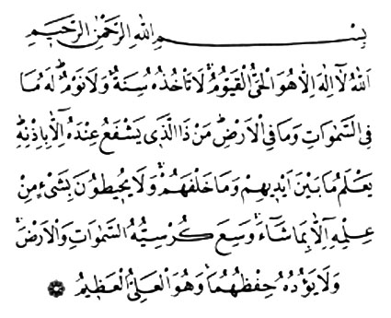

Okunuşu: Allahülailahe illa hüvel hayyül kayyum, late'huzühu sinetün vela nevmün, lehu mafissemavati ve mafil ardı, men zelleziy yeşfe-u ındehu illa biiznih yalemü mabeyne eydiyhim vema halfehüm vela yühıtune bişey'in min ılmihı illa bimaşae, vesia kürsiyyühüssema

Anlamı: O'ndan başka ilah olmayan Allah, hay ve kayyumdur (ezel ve ebedidir). O'nu uyuklama ve uyku tutmaz. Göklerde ve yerlerde olan şeyler O’nundur. İzni olmaksızın O'nun yanında şefaat eden yoktur. Halkın önünde ve arkasında olanı (istikbal ve maziyi) bilir. İnsanlar O'nun ilminden, O'nun isteğinden başkasını ihata edemezler. Kürsisi semaları ve yeri içine alır. Onların hıfzı O'nu (Cenab-ı Ecelli Ala'yı) yormaz. O, pek yüksek ve büyüktür.

Bakara Süresi: 285–286.Ayetler
Amenerrasulü
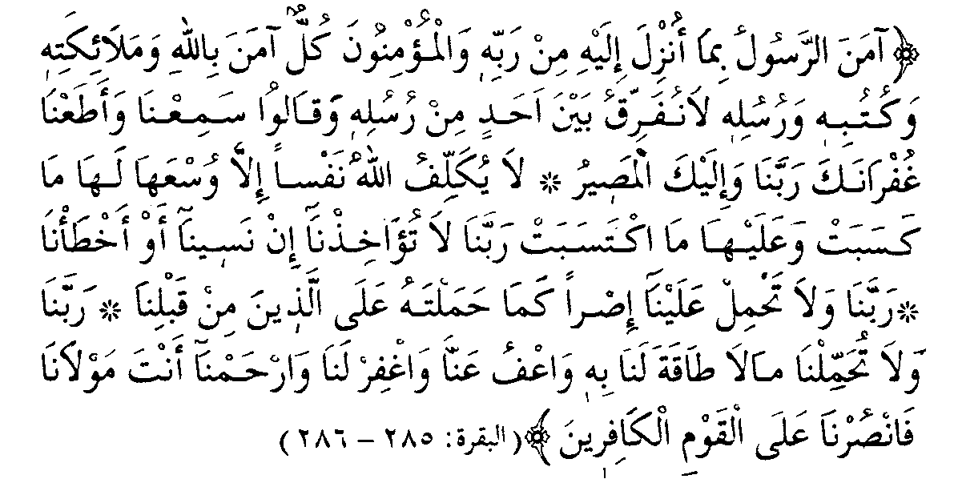
Okunuşu: Âmenerrasulü bima ünzile ileyhimirrabbihi vel mü'minûn. Küllün âmene billahi ve melâiketihi ve kütibihi ve rusülihi lânüferrikubeyne ehadimmirrusülih, Ve kalû semi'na ve eta'na gufraneke rabbena ve ileykel masıyr. La yükellifullahü nefsen illa vüs'ahê lehe ma kesebet ve ileyhe mektesebet. rabbena lâ tüeahıznâ innesiynâ ev ehta'na. Rabbena vela tehmil aleyna ısran kema hameltehü alelleziyne min kablina. Rabbena vela tühammilna mâ lâ tâ katelena bih. va'fü 'annâ veğfirlena verhamnâ ente mevlâna fensurnâ alel kavmil kâfiriyn.

Anlamı: Peygamber, Rabbi'nden kendisine ne indirildiyse ona iman etti. Müminlerin de hepsi Allah'a, meleklerine, kitaplarına ve peygamberlerine iman ettiler. "Biz Allah'ın peygamberleri arasında ayırım yapmayız, duyduk ve itaat ettik. Ey Rabbimiz, bağışlamanı dileriz, dönüş ancak sanadır." dediler.
Allah hiç kimseye gücünün yeteceğinden başka yük yüklemez. Herkesin kazandığı hayır kendisine, yaptığı kötülüğün zararı yine kendisinedir. Ey Rabbimiz, eğer unuttuk ya da yanıldıysak bizi tutup sorguya çekme! Ey Rabbimiz, bize bizden öncekilere yüklediğin gibi ağır yük yükleme! Ey Rabbimiz, bize gücümüzün yetmeyeceği yükü de yükleme! Bağışla bizi, mağfiret et bizi, rahmet et bize! Sensin bizim Mevlamız, kâfir kavimlere karşı yardım et bize.

